【广东轻工职业技术学院】
生态环境技术学院技能考核工作顺利完成

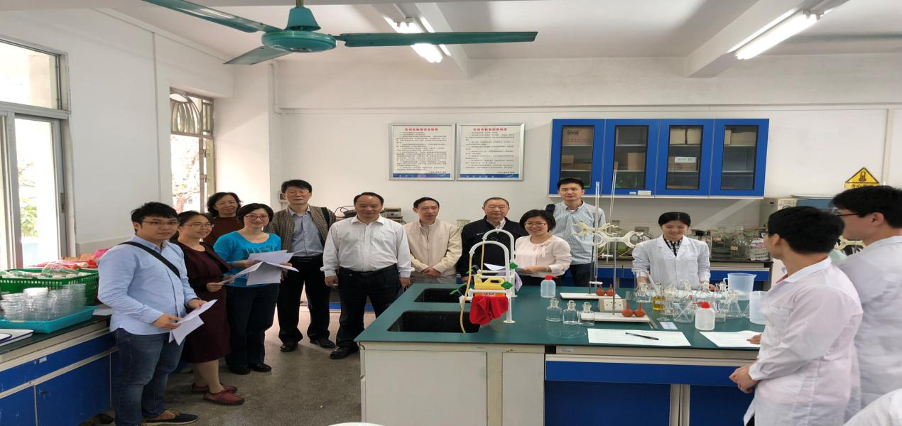
3月18日，生态环境技术学院环境监测与治理技术专业“3+2”专升本技能考核工作在我校第一工业实训楼3楼举行，学校教务处副处长范智军、学生工作副院长郭慧、仲恺农业工程学院等相关领导到现场巡视本次考核工作。
此次我校与仲恺农业工程学院三二分段专升本应用型人才培养试点项目专业技能考核工作，由我院负责举办。学校层面及学院层面对此工作非常重视，考务工作由我校统一组织安排。按照学校的要求，我院全面做好技能考核的实验条件准备工作、监考老师的安排以及与仲恺农业工程学院方面的沟通协调工作，顺利完成了此次考核工作。
期待更多的考生能在这次考核中充分发挥水平，取得优异的成绩。我院也会做好此项工作，全力配合学校工作，为技能考核工作各个方面准备全面，确保工作的顺利进行。此次工作的顺利完成得益于学校和学院和支持和领导，我院一定在此基础上更加努力，确保学校各项工作的顺利进行和我院的日渐发展。（生态环境技术学院）

